Контрольная работа по математике
за первое полугодие 1 класс.
- Выполни действия с помощью числового отрезка. (3 балла)
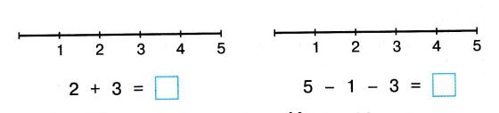
- Сравни (поставь знаки <, >, = ) (2 балла)
- Разбей на группы по цвету и допиши равенства.(4 балла)

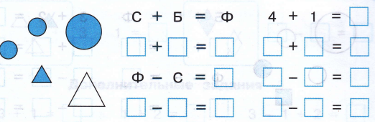
- Вычисли. (3 балла)
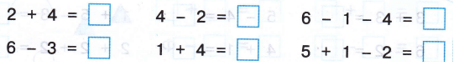
- Начерти отрезок АБ, отметь на нем точку В. (3 балла)

Критерии оценивания:
15 – 13 – высокий уровень
12 – 9 – средний уровень
Ниже 9 – низкий уровень

